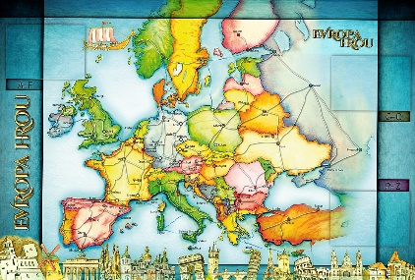
TÝDENNÍ PLÁN NÁMOŘNICKÉ
TŘÍDY 5. A

4. TÝDEN  OD 22. 9. DO 27. 9. 2020 | CO MĚ tento týden ČEKÁ | MÉ POVINNOSTI  A DOPORUČENÍ  NA PROCVIČOVÁNÍ | JAK SE HODNOTÍM
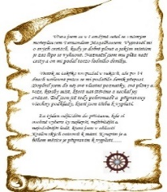  ČESKÝ JAZYK  ČTENÍ  TVOŘIVÉ PSANÍ | Procvičuji písemně i slovně pravopisné jevy, které jsme se učili – vyjm. slova, shoda podmětu s přísudkem, koncovky podstatných jmen podle vzorů.  Rozlišuji nářečí a slovo nespisovné. Vím, co jsou antonyma a synonyma.  Doplním známá lidová rčení.  PS 5-9. U 5 -9. | Doporučení k procvičování  PS str. 29 – 36, 62 -68.  U 61 -73.  Připravím si knihu na úterní čtenářskou dílnu.  Každý den píši 2 smysluplné  a čitelné věty do deníku. | 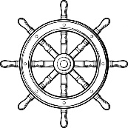
MATEMATIKA  INFORMATIKA | Opakuji matematická prostředí.  M – Po prázdninách 6-8.  Písemně násobím, písemně sčítám a odčítám.  Pohybuji se v prostředí Školy Online a na web stránkách třídy.  Vyhledám informaci podle zadání. | Doporučení k procvičování pracovní list na písemné násobení, sčítání, odčítání.  Vyhledám si zadaný úkol z informatiky na Škole online  a zařídím se podle něj.
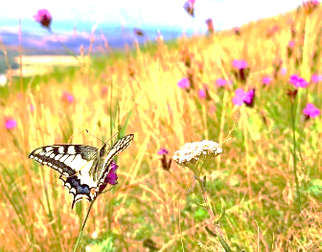  PŘÍRODNÍ VĚDY | Tvořím zásobník bylin a živočichů, které mohu najít a poznat v okolí Prahy.  22. 9. v 15:30 začíná podzim  podzimní rovnodennost | Do pátku 25. 9. si do sešitu přírodovědy napíši 8 bylin a 8 živočichů, se kterými se mohu setkat v Praze a okolí. Pokud mohu, přidám obrázek nebo nakreslím.
SPOLEČENSKÉ VĚDY | Pracuji s učebnicí ze 4. ročníku  str. 53, 54. Zjišťuji informace o renesanci (významné vynálezy, stavby, znaky renesance, móda,..)  28. 9. Den české státnosti  (Svatý Václav) | Pokusím se do čtvrtka 24. 9. doplnit informace v pracovním listu.  Ve čtvrtek 24. 9. odevzdám učebnici Vlastivědy 4. ročník. | 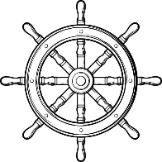
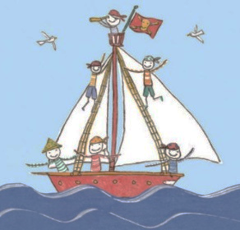  VÝCHOVY | TV Hraji brainball a vybíjenou  na kapitány  VV Renesanční koláž - portrét  PČ Služba na rozdělení péče  o květiny, péče o třídní květiny.  HV Hudba a nástroje renesance  OSV třídní volby do dětské rady | Na čtvrtek 24. 9.si donesu barevné nebo ČB časopisy s obrázky.
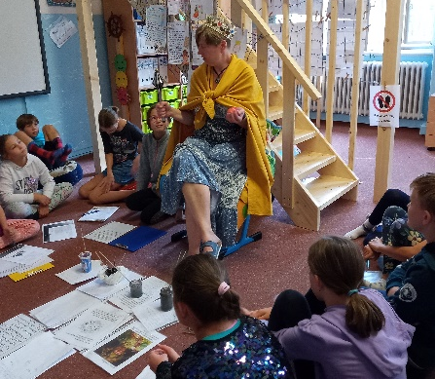
Milí námořníci a milí rodiče, jsem ráda, že i tentokrát mohu Námořníky pochválit za společné tvoření a bádání během projektového dne „Na dvoře Rudolfa II.“ - fotogalerie. Jsem ráda, že námořníci aktivně pracují na Škole Online. V hodinách matematiky i českého jazyka stále opakujeme a procvičujeme, budeme každý den psát nějaký malý test, diktát nebo doplňování. Procvičovat musí Námořníci podle uvážení, já nabízím pracovní listy nebo odkazy na PS, je možné také využít on-line cvičení z loňského roku. Námořníci budou práce na ukázku nosit domů, hodnocení bude na Škole Online i v Deníku. Připomínám doplatit třídní fond a donést zadané věci do třídy. Děkuji Báře Vobořilové
za rozeslání zápisu ze setkání rodičů.
Přeji dodatečně Lucince a Aničce k narozeninám.
Přeji všem důstojně prožitý Státní svátek v pondělí 28. 9. S Námořníky se uvidíme v úterý 29. 9.
Krásný týden všem přeje Lucka a Alice
podpis rodiče: podpis Námořníka:

